一、主人建库并邀请成员

在GitHub上建立一个仓库，然后点击setting，点击Collaborators，输入用户名，点击搜索的结果，点击复制邀请链接，发送邀请链接，参与者（需要先登录）点击链接同意即可加入

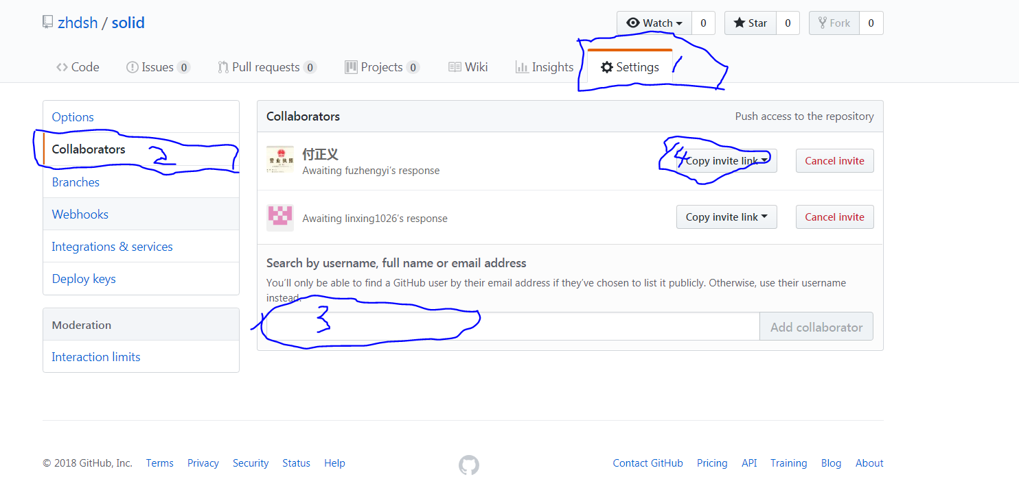

二、团队开发

1. 第一个人
2. 初次使用

git init

git add .

git commit -m “提交内容的描述”

git remote add origin <https://github.com/zhdsh/solid.git> (关联远程库——执行一次就好了)

git push origin master

1. 第二次及以后使用

git pull origin master

git push origin master

1. 其他人使用
2. 第一次

git init

git remote add origin <https://github.com/zhdsh/solid.git>

git pull origin master

git add .

git commit –m “提交内容的描述”

git push origin master

1. 第二次及以后

git pull origin master

git add .

git commit –m “提交内容的描述”

git push origin master

origin可以改，但是拉取和提交时需与设置的保持一致，根据git remote命令可以查看之前设置的值

master是库的主干，根据git branch查看